2017年12月15日 星期五 阴 4～5℃

益阳大通湖200MWp渔光互补发电项目

一期100MWp渔光互补发电项目情况说明：

* 25区：67塘支架调整5人，

68、69塘支架安装9人；

* 27区：96、97塘支架安装5人；
* 30区：桥区架安装4人。

一期现场施工人员共23人。

照片如下：

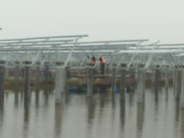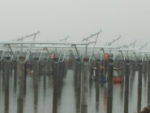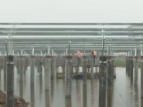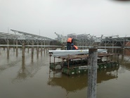 ：

二期100MWp渔光互补发电项目情况说明：

**一**：二期检查39区支架，28区组件情况：

1：39区支架检验发现问题：

1. ：檩条不平直；②角度偏差；③开孔螺栓眼未防腐；④立柱焊接焊肉厚度不够。

2：28区组件检验发现问题：

1. ：组件压块螺丝未紧固到位；②：组件防雷接地线螺丝未紧固；③：拉结杆螺栓、螺母紧固不到位。

以上存在问题待整改后复检。

二：施工情况：

* 61区支架安装、立柱焊接12人；
* 30区立柱焊接4人，支架安装8人；
* 39区支架整改18人；
* 28区组件整改6人；
* 40区箱变基础梁钢筋绑扎6人
* 44区支架安装8人。

二期现场施工人员共62人。

施工照片如下：

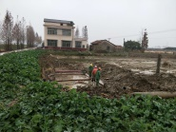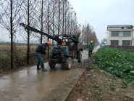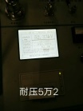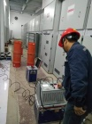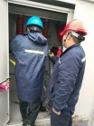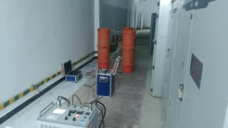

现场人员：刘忠杰、仵升靓、董军旗、张海龙。